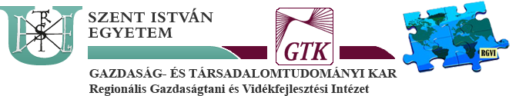

A Magyar Tudomány Ünnepe
„Hallgatók a regionális kutatásban ” c. konferencia
Gödöllő, 2015. november 16.

Összefoglaló formai követelménye:

Előadás/ poszter címe magyarul
(14-es betűméret, középre rendezve, félkövér formázás)
üres sor
Előadó/poszter készítő(k) neve,
Előadó/poszter készítő(k) beosztása, munkahelye
(14-es betűméret, középre rendezve, félkövér formázás, rövidítések használhatóak)
üres sor
üres sor
Az előadás/poszter összefoglalója, melynek formai előírásai:
Times New Roman, 14-es betűméret, 1-es sortáv, bal oldalon 3cm, jobb oldalon, felül és alul 2,5 cm-es margó, A4 lapméret. Terjedelme 2000-3000 karakter közötti, de ne haladja meg a formai követelményeknek megfelelő formázással, fejléccel együtt a 2 oldal terjedelmet.
Képlet, fotó, táblázat, ábra az összefoglalóban megjelentethető.
Az összefoglalót Word formátumban, szerzőnév.doc néven kérjük beküldeni Urbánné Malomsoki Mónika részére 2015. november 6-ig az urbanne.monika@gtk.szie.hu címre.
üres sor
Hivatkozott források:
ABC sorrendben, 12-es betűmérettel.

